Чемпионат Приморского Края по спортивному туризму, дистанция спелео
29 апреля – 1 мая 2023 г.
с. Екатериновка
ОПИСАНИЕ ПРЕДВАРИТЕЛЬНОЕ – ДЛЯ ОЗНАКОМЛЕНИЯ УЧАСТНИКОВ, НЕПОСРЕДСТВЕННО ПЕРЕД СОРЕВНОВАНИЯМИ СХЕМЫ ТРАСС И УСЛОВИЯ ПРОХОЖДЕНИЯ МОГУТ НЕЗНАЧИТЕЛЬНО ПОМЕНЯТЬСЯ.

Описание дистанций 2 кл.
Спелео-связка.
- Транспортировка груза
Схема дистанции:

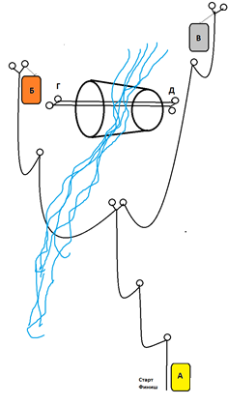

Параметры дистанции: Старт/Финиш – безопасная зона. Участок Г – Д – узость.
Оборудование дистанции: Навеска SRT
Снаряжение дистанции: Комплект SRT
Легенда: во время вашей экспедиции к вам внезапно подобрался паводок. Вам необходимо забазировать сало, и верёвку, а также вынести собранный ранее мусор. Мероприятие осложнено тем, что за время экспедиции все гермомешки в трансах дали течь. И можно транспортировать только через относительно сухой узкий обход водотоков.
Условия прохождения: Участники начинают движение из зоны Старт-финиш. Задача участником переместить транс А на место транса Б, транс Б на место транса В и транс .В на место транса А. Не более одного транса на человеке. Участники могут свободно перемещаться по навеске, трансы можно транспортировать только через узость Г-Д.

2. Солотраспортировка

Схема дистанции:
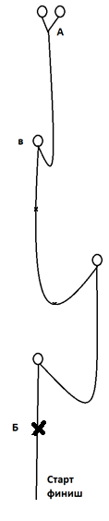
Параметры дистанции: Зона Старт-финиш – безопасная зона. Точка А – ОТК., Б, В– точки получения участниками условной травмы.
Оборудование дистанции: Навеска SRT.
Снаряжение дистанции: Комплект SRT.

Легенда: Во время стандартного 27 часового рабочего выхода участники двойки несколько подустали: забывают куда идут, путают верх с низом, а кроль с педалью. В результате они то и дело начинают терять дееспособность на навеске.

Условия прохождения: Первый участник начинает движение из зоны Старт-финиш к точке А. Достигнув точки Б он получает условную травму (зависает на ведущих зажимах). Второй участник должен транспортировать первого в зону старт-финиш. При касании земли участник излечивается от условной травмы. После этого первый участник снова начинает движение в точку А, второй двигается за ним и посетив точку В, возращатся в точку Б, где получает условную травму (зависает на зафиксированном спусковом увтройстве). Задача первого участника транспортировать условного пострадавшего в зону старт/финиш. Финишем считается нахождение всех участников в зоне старта-финиша и освобождение судейской навески.

